1. Wie hiess der kleine Junge?

2. Wie hiess der Papa?

3. Was verstand Till nicht?

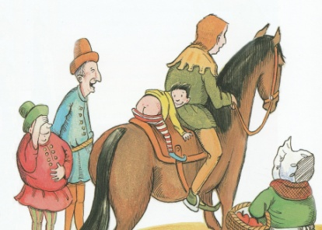4. Wie gingen Vater und Sohn in die Stadt?

5. Was zeigte Till den Leuten, als er hinter seinem Vater sass?

6. Was machte Till, als er vor dem Vater auf dem Pferd sass?

7. Warum merkte der Vater nichts von dem Schabernack, den sein Sohn trieb?

8. Was glaubst du: Wusste Till wirklich nicht, warum die Leute lachten oder sich über ihn ärgerten?